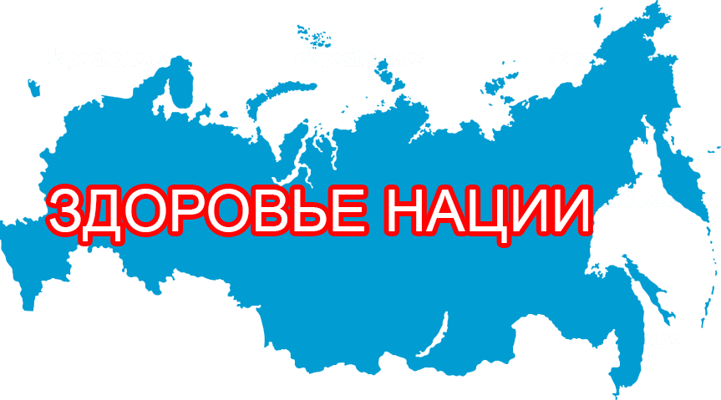
Ежегодный отчет о результатах деятельности
за 2020/2021 учебный год

- Общая информация

  - Участники проекта (внутри учреждения)

№ п/п | ФИО участника | Должность,  квалификационная категория | Функции при реализации проекта
1 | Андреева Елена Александровна. | Заведующий, высшая кв.категория | Организация, координация деятельности проекта.
2 | Майорова Нина Николаевна. | Ст. воспитатель, высшая кв. категория | Методическое сопровождение педагогов ДОУ при реализации проекта. Систематизация, оформления материалов деятельности МИП.
3 | Харламова Ирина Валерьевна. | Ст. воспитатель, высшая кв. категория | Методическое сопровождение педагогов ДОУ при реализации проекта. Систематизация, оформления материалов деятельности МИП.
4. | Кравчинская Маргарита Михайловна. | Педагог-психолог, высшая кв. категория | Разработка критериев показателей психологического здоровья детей дошкольного возраста. Подбор диагностического материала.
5 | Татаринова Инесса Николаевна. | Педагог-психолог, высшая кв. категория | Разработка критериев показателей психологического здоровья детей дошкольного возраста. Подбор диагностического материала.
6 | Салова Екатерина Сергеевна. | Воспитатель,1-я кв.категория | Наработка и апробирование практического материала; презентация практического опыта
7 | Конина Наталья Викторовна. | Воспитатель, высшая кв. категория | Наработка и апробирование практического материала; презентация практического опыта
8 | Воробьёва Евгения Алексеевна | Воспитатель, первая кв.категория | Наработка и апробирование практического материала; презентация практического опыта
9 | Завьялова  Виктория Андреевна | Воспитатель, молодой специалист | Наработка и апробирование практического материала; презентация практического опыта

Участники проекта (сетевое взаимодействие, при наличии): МДОУ детские сады
№ 5,7,15,36,42,67,173,193,211,225,236

- Описание этапа инновационной деятельности (2020/2021 учебный год)

2.1. Цели/задачи/достижения

№ п/п | Цели и задачи этапа деятельности | Основное содержание деятельности (проведенные мероприятия) | Планируемые  результаты | Достигнутые результаты/Достижения
1 | Обобщить, проанализировать и систематизировать данные, полученные в ходе инновационной деятельности | Обобщение, анализ и систематизация данных, полученных в ходе инновационной деятельности  Организация совместного партнерства детского сада и семьи ;участие в вебинарах, создание группы в социальной сети | Применение методического обеспечения в работе  Объединие усилий образовательного учреждения и семьи в вопросах укрепления и сохранения психологического здоровья | Организована работа ДОУ в рамках модели здоровьесберегающего пространства  Разработаны и успешно применяются методические материалы  Определены общие подходы и пути взаимодействия по сохранению психологического здоровья детей  Повышена мотивация родителей, практических навыков по вопросам профилактики психологического здоровья ; укрепилось доверие и повысилась заинтересованность родителей к деятельности ДОУ по теме проекта.
2 | Транслировать опыт инновационной деятельности МИП на муниципальном уровне | Составление планов, конспектов проведения семинаров- практикумов, мастер- классов для ДОУ г. Ярославля | Распространение опыта посредством проведения мастер- классов.  Повышение личностного уровня родителей, личностного и профессионального уровня педагогов | Проведены мастер- классы для педагогов ДОУ г. Ярославля:  "Психологическое здоровье детей раннего возраста во взаимодействии с семьёй"  28.04.2021  "Давайте жить дружно"  26.10.2020  "Карта развития ребенка"  26.02.2021  .
3 | Тиражировать инновационные продукты в городской системе образования | Составление конспектов организованной образовательной деятельности, консультаций для родителей, сценариев семейного клуба | Получение опыта по теме проекта | Готовится к выпуску методическое пособие для педагогов и родителей по теме проекта, где будут представлены конспекты наших педагогов:  - сценарии семейного клуба "Умные ручки, умные- детки"; "Психологическое здоровье детей раннего возраста";  "Будем танцевать, играть, вместе дружно повторять"  -консультации для родителей  -конспекты ООД для педагогов ДОУ

Если в проект вносились изменения, необходимо указать какие и причину внесения коррективов?
Не вносились
2.2. Условия, созданные для достижения результатов инновационного проекта/этапа инновационной деятельности __1. Педагоги прошли КПК "Повышение педагогической культуры педагогов и её влияние на здоровьесбережение, воспитание и развитие ребенка дошкольного возраста в рамках ФГОС ДО", ЯГПУ им. К.Д.Ушинского
2. Материальное стимулирование педагогов____________________________

2.3. Трудности и проблемы, с которыми столкнулись при реализации инновационного проекта____пандемия, недостаток общения с родителями "вживую"__________________________________________________

- Описание результатов инновационной деятельности

3.1. Достигнутые результаты и эффекты инновационного проекта:
1) Обогащение опыта работы педагогических работников и родителей по теме. Обмен опытом работы сетевых команд..
2) Разработана модель взаимодействия с семьей в рамках реализуемого проекта.

3.2. Обоснование востребованности результатов инновационной деятельности для МСО г. Ярославля ___Важность реализации Государственной программы "Здоровая Россия", Президентской Программы "Здоровье нации", Постановления Ярославской области "Семья и дети Ярославии" на 2016-2020г.г.

3.3. Влияние инновационных процессов на эффективность деятельности образовательной организации Укрепилось доверие и повысилась заинтересованность родителей к деятельности ДОУ по данному направлению
3.4. Материалы, подтверждающие положительный эффект инновационного проекта (результаты аналитической деятельности, опросов, статистических данных, подтверждающих результативность деятельности) __ Положительные результаты анкетирования по итогам работы за год по теме проекта
__
3.5. Презентация опыта инновационной деятельности (организация и участие в мероприятиях разных уровней, публикации материалов и др.) ____Проведение мастер- классов "Психологическое здоровье детей раннего возраста в рамках взаимодействия семьей"; "Давайте жить дружно", "Карта развития ребенка"

